LAED II

Relatório V

AUTOR:Pedro Henrique Maia Duarte
Professor: THIAGO DE SOUZA RODRIGUES

Prática 5 – Implementação do TAD MatrizAdj e da busca em Profundidade
Uma matriz de adjacência é uma das formas de se representar um grafo. Dado um grafo G com n vértices, podemos representá-lo em uma matriz n x n A(G) = []. Sendo assim, a representação do seguinte grafo é dada por:
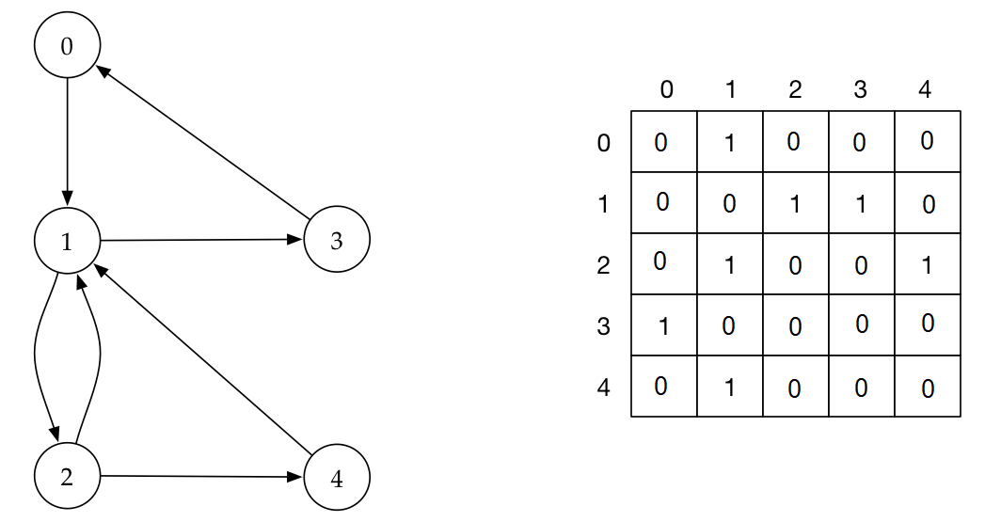
Na teoria dos grafos, busca em profundidade é um algoritmo usado para realizar uma busca ou travessia numa árvore, estrutura de árvore ou grafo. Intuitivamente, o algoritmo começa num nó raiz (selecionando algum nó como sendo o raiz, no caso de um grafo) e explora tanto quanto possível cada um dos seus ramos, antes de retroceder.
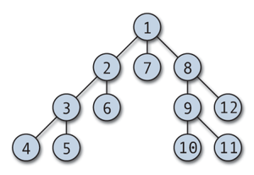
Ordem dos vértices explorados na busca em profundidade.
A partir destas definições, e dos algoritmos disponibilizados no livro “Projeto de Algoritmos com implementações em Java e C++” de Nivio Ziviani, implementamos em linguagem Java um algoritmo de uma Matriz de Adjacência com busca em profundidade com o objetivo de verificar se o grafo possui ciclos ou não.
Um ciclo em um grafo é um caminho fechado, sem vértices repetidos, ou seja, um ciclo é um caminho (, com k ≥ 1 onde mas são distintos dois a dois. Se () é um ciclo então () também é um ciclo. De modo mais geral, qualquer permutação cíclica de um ciclo é um ciclo equivalente ao original. Por outro lado, um grafo é acíclico se não tem ciclos.
Sendo assim, temos o algoritmo implementado:
Classe XGrafo (Matriz de Adjacência) – Cria o grafo
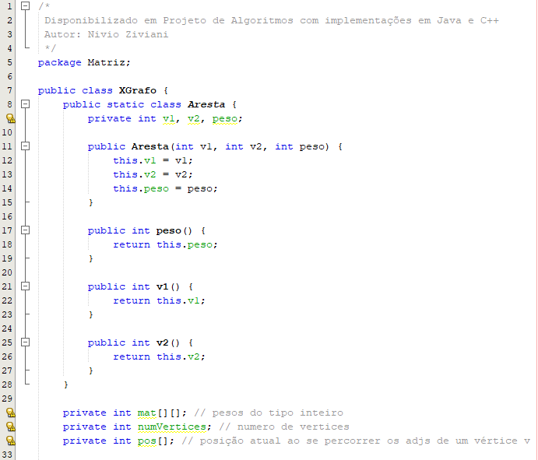
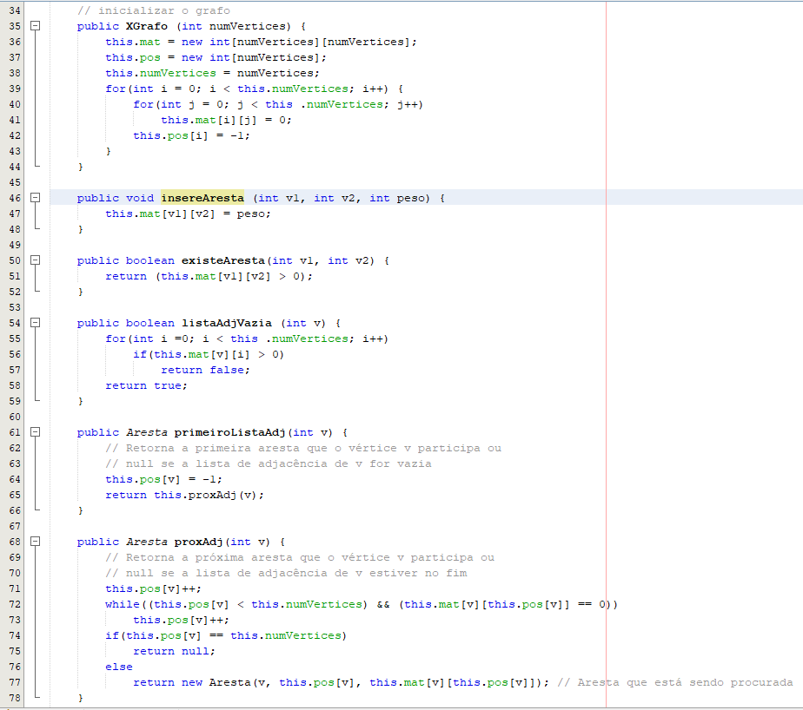
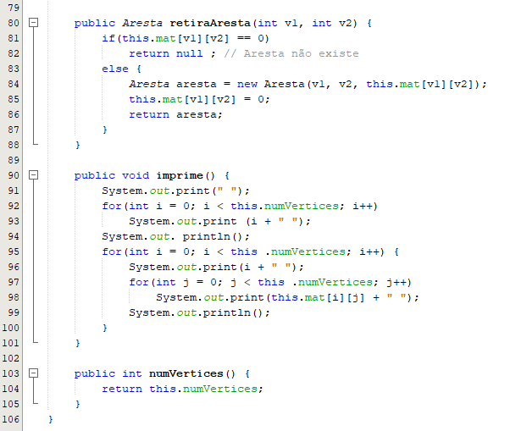

Classe XCiclo (Busca em Profundidade) – Irá identificar se o Grafo possui ciclo ou não.
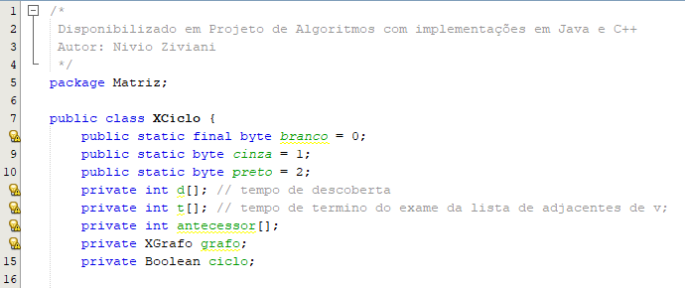
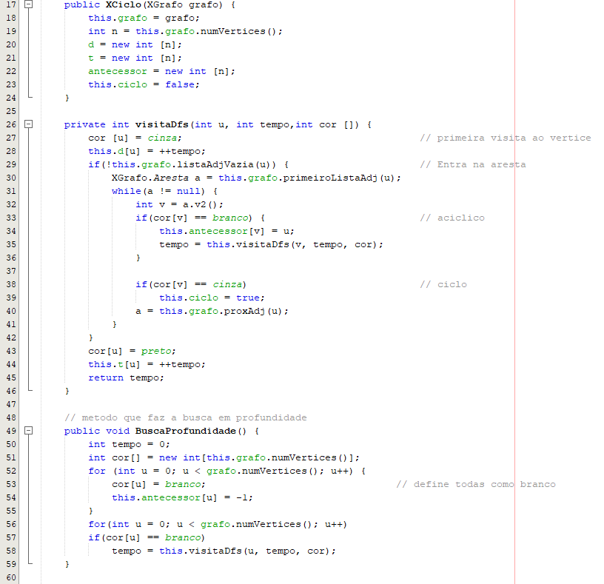
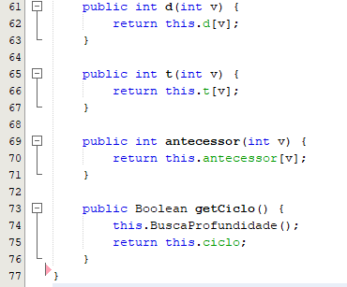
Classe Teste – Iremos testar o nosso algoritmo
Para testar o algoritmo, iremos testar os seguintes grafos:
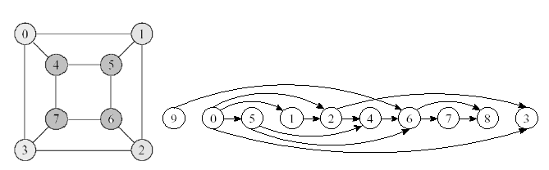
Sendo assim, temos:
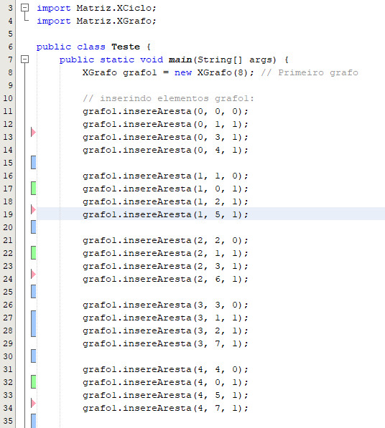

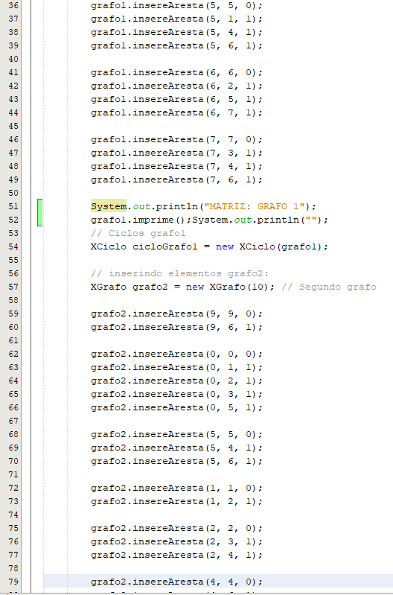
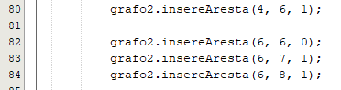
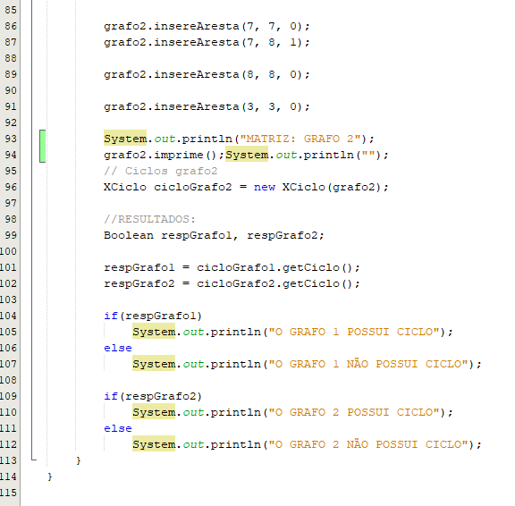

Para o Grafo 1, temos:

Para o Grafo 2, temos:

Após a execução do algoritmo, obtemos:
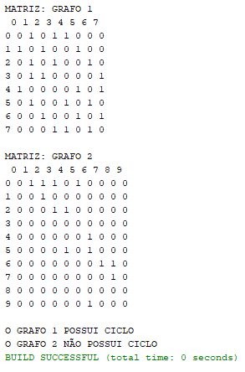
A partir dessa análise, identificamos que o algoritmo apresentou os resultados esperados de identificação de ciclo em um determinado grafo.

